Міністерство освіти і науки України

Національний технічний університет України «Київський політехнічний інститут імені Ігоря Сікорського»

Факультет інформатики та обчислювальної техніки

Кафедра інформатики та програмної інженерії

Звіт

з лабораторної роботи №4 з дисципліни

«Програмування веб-застосувань»

«Верстка веб-сторінки на основі графічного дизайну»

|  |  |
| --- | --- |
| Виконав студент | ІП-14 Гайдучек Максим |
| Перевірив | Очеретяний Олександр Костянтинович |

Київ 2022

**Лабораторна робота №4**

**Верстка веб-сторінки на основі графічного дизайну**

**Мета роботи:** набуття навичок верстки веб-сторінок із підготовлених графічних макетів дизайну веб-сторінки.

**Хід роботи**

Розробимо десктоп сторінку:

Розробимо мобільну версію сайту:

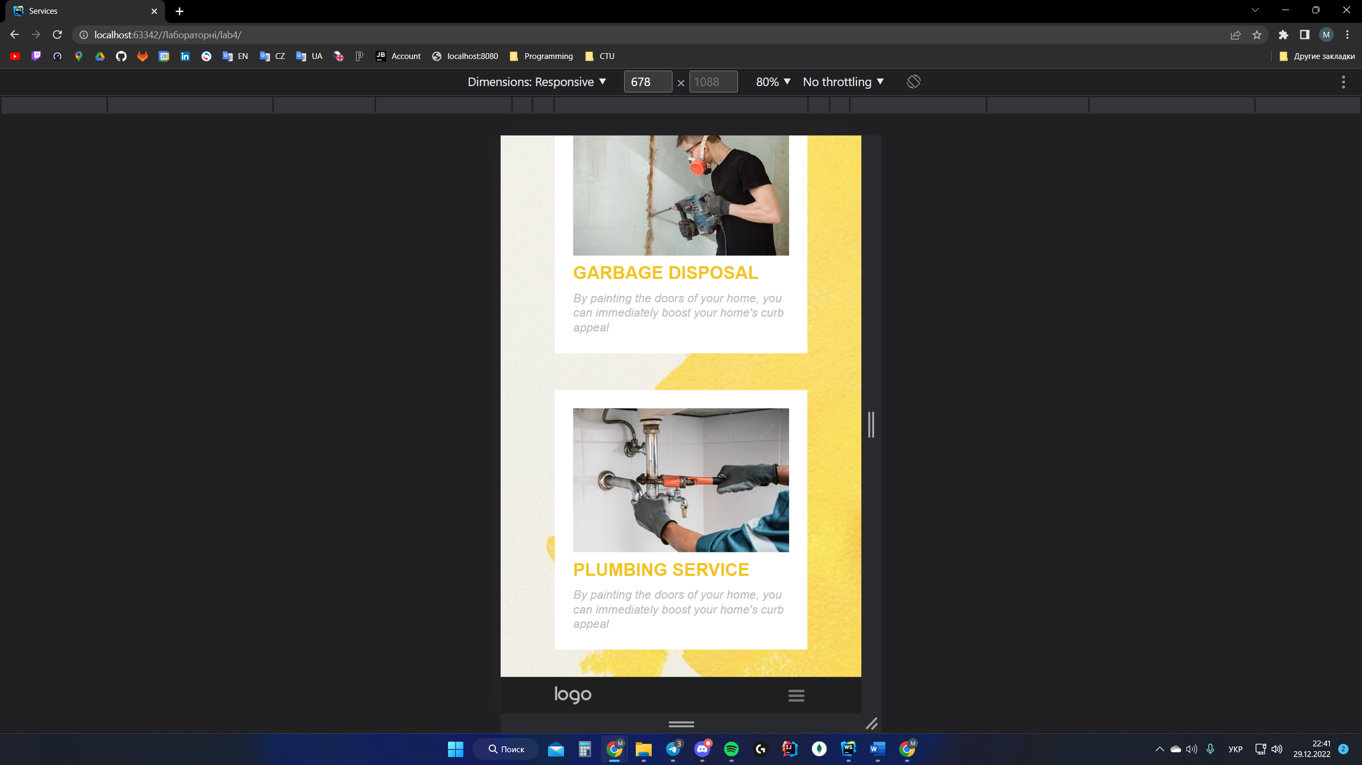

Усі посилання у футері кликабельні та мають активні посилання на відповідні ресурси. Іконка логотипу посилається на список посилань усіх лабораторних робіт. Іконки «гамбургера» та іконка лупи в формі пошуку реалізовані на основі кнопок, тому для них можна прописати якісь події натиску.

**Висновок**: під час виконання цієї лабораторної роботи було набуто навичок верстки веб-сторінок із підготовлених графічних макетів дизайну веб-сторінки. Було обрано чорно-жовто-білу кольорову гамму. Було обрано такі графічні файли, оскільки вони співпадають з темою сайту та розділу.